2011年青岛市中考地理试题
一、单项选择题（下列各题的四个选项中，只有一个是符合题意要求的；每题1分，共40分）
1.在海边观察远处驶来的轮船，会出现图1所示的现象，其反映的地理事实是
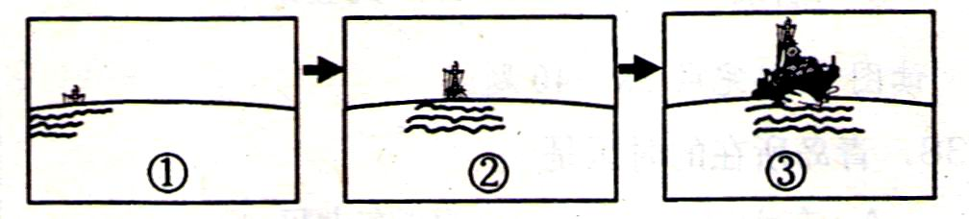
A.地球由西向东自转
图1
B.地球是个球体
C.三分陆地七分海洋
D.地球绕太阳公转
读图2，完成2—3题。

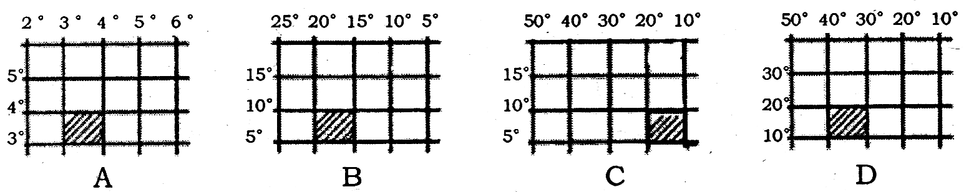

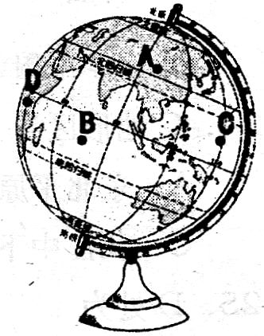
图3
2.四幅图中，阴影部分表示实际范围最小的是
A.A B.B C.C D.D
3.阴影部分全部在西半球的是
A.A B.B C.C D.D
地球仪是地球的模型，观察图3所示地球仪，完成4—5题。
4.地球仪上B点所在的大洋是
A.大西洋 B.太平洋
C.印度洋 D.北冰洋
5.将图示地球仪按地球自转方向转动，最早从我们视线中消失的是
A.A点 B.B点 C.C点 D.D点
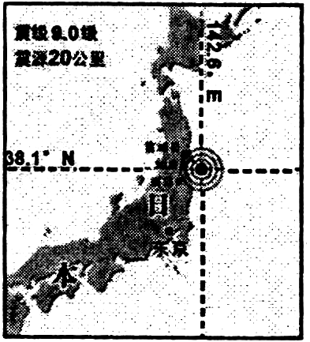
北京时间2011年3月11日13时46分，日本东部海域发生9.0级地震并引发海啸。读图4，完成6—7题。
图4
6.此次地震的震源位于
A.北海道附近海域
B.本州附近海域
C.四国附近海域
D.九州附近海域
7.该次地震是哪两个板块挤压碰撞引起的
A.南极洲板块与美洲板块
B.非洲板块与亚欧板块
C.亚欧板块与印度洋板块
D.亚欧板块与太平洋板块
8.图5中，青岛地区夏季较常见的，能影响到交通出行的天气是
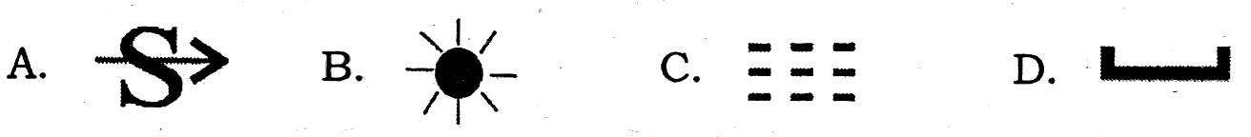

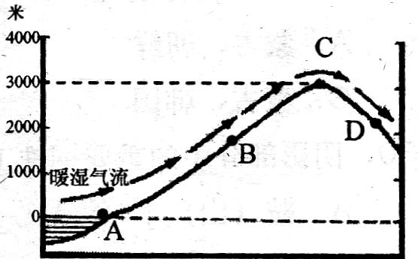
读图6，完成9—10题。
9.图6中，A、B、C、D四处中降水量最多的是
A.A地 B.B地
C.C地 D.D地
10.在A地测得气温为16℃，若只考虑地形因素，
则C地的气温应该是
A.4℃ B.2℃
C.0℃ D.-2℃

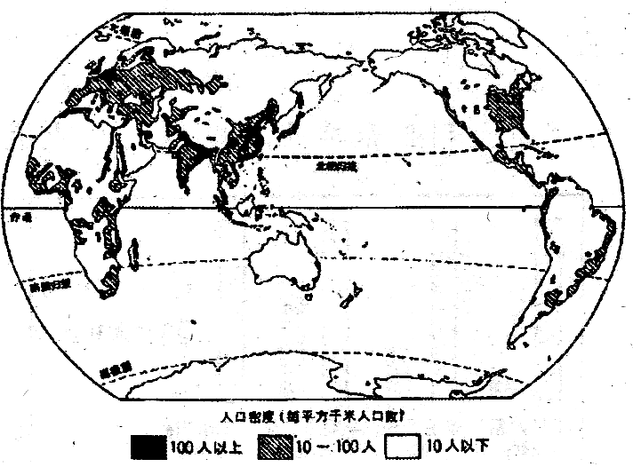
读图7“世界人口分布图”，完成11—12题。
11.从纬度位置分析，世界人口的稠密区主要分布在
A.低纬度地区
B.中、高纬度地区
C.中、低纬度地区
D.高纬度地区
12.下列地区人口最为稠密的是
A.亚洲东部
B.亚洲北部
C.非洲北部
D.美洲西部
13.图8中各国家（比例不一）间的商谈属于南北对话的是
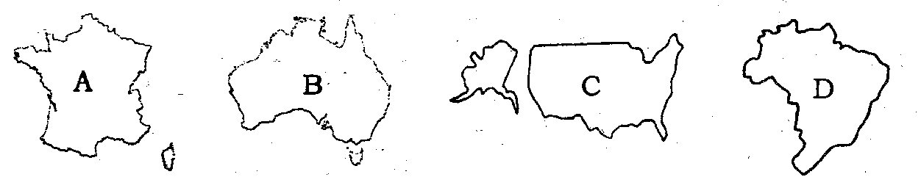

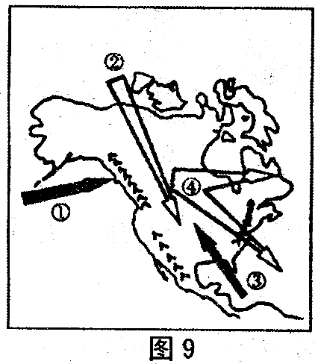
图9
A.A与B B.B与C
C.A与C D.C与D
读图9“北美洲地形对气候的影响图”，完成14—15题。
14.图中①气流是
A.西风 B.东南季风
C.北风 D.西北季风
15.三洋一湾环绕该大洲，但该大洲以温带大陆性气候
为主，主要影响因素是
A.纬度因素 B.地形因素
C.洋流因素 D.海陆因素
读图10，完成16—17题。
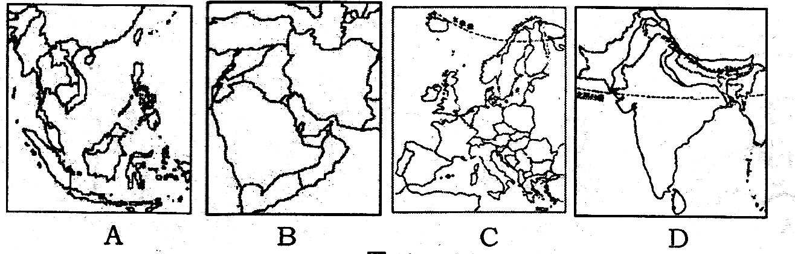

16.图中各地区中，经济最发达的是
A.A B.B C.C D.D
17.有“五海三洲之地”之称的是
A.A B.B C.C D.D
读图11“澳大利亚养羊业在世界上的地位图”，完成18—19题。
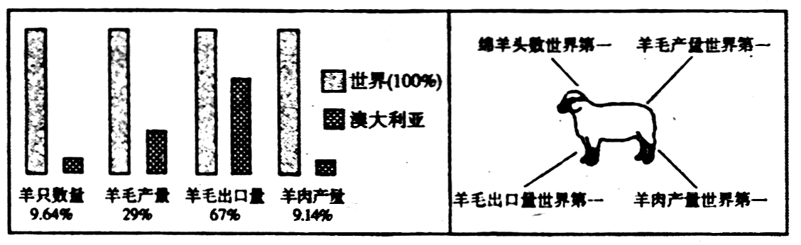

18.由图11可知澳大利亚被称为
A.坐在矿车上的国家 B.火山国
C.欧洲的牧场和食品库 D.骑在羊背上的国家
19.澳大利亚发展养羊业的有利条件是
A.草原面积广，条件好 B.河网密布，水源充足
C.湿热的气候区面积广 D.地形单一，以平原为主
读图12，完成20—21题。
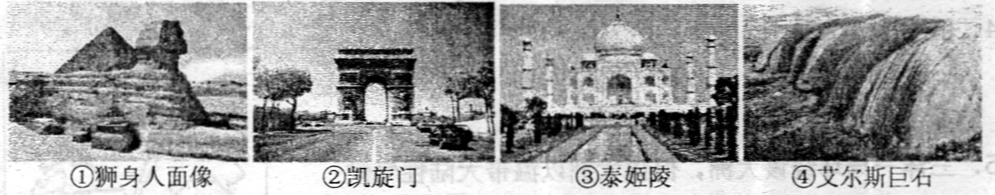

20.下列国家与其景点连线错误的是
A.埃及—① B.法国—② C.俄罗斯—③ D.澳大利亚—④
21.景点①所在国家的居民大多信仰的宗教是
A.基督教 B.伊斯兰教 C.犹太教 D.佛教
读图13，完成22—23题。
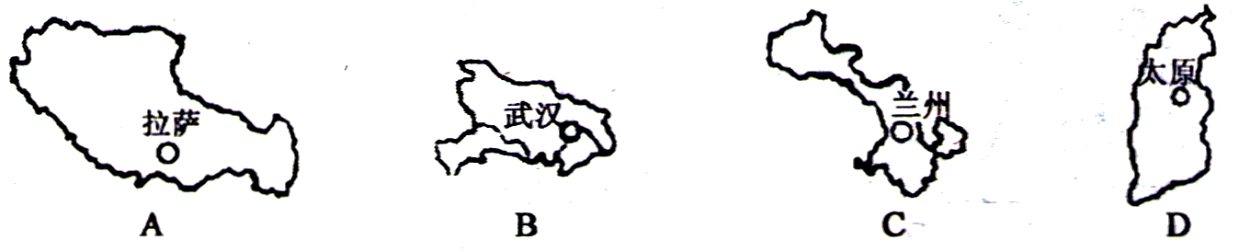

22.B省区的简称为
A.粤 B.晋 C.豫 D.鄂
23.D省区的优势能源是
A.石油 B.煤炭 C.太阳能 D.天然气
读图14“中国沿40°N附近局部地形剖面图”，若B为太行山，完成24—25题。
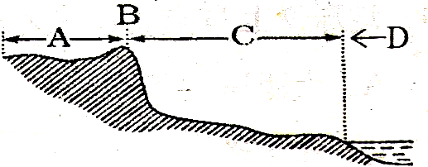
24.C地形区为
A.东北平原 B.四川盆地
C.长江中下游平原 D.华北平原
25.D处为
A.渤海 B.黄海
C.东海 D.南海
长江、黄河是中华民族的母亲河，读图15，完成26—28题。
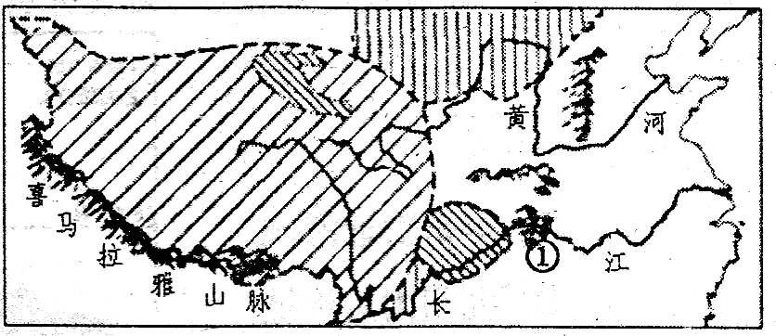

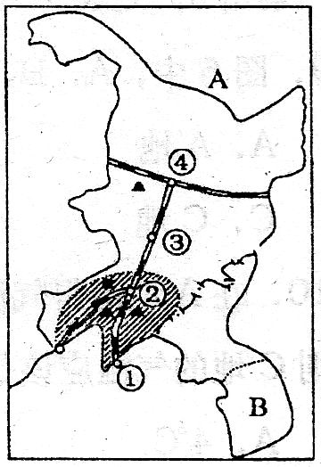

26.长江和黄河共同流经的地形区是
A.青藏高原 B.柴达木盆地 C.内蒙古高原 D.四川盆地
27.我国目前最大的水利枢纽工程①是
A.三门峡 B.小浪底 C.三峡 D.二滩
28.黄河下游形成“地上河”，其泥沙主要来源于
A.青藏高原 B.黄土高原 C.内蒙古高原 D.华北平原
读图16“东北三省位置图”，回答29—31题。
29.A、B两国分别是
A.蒙古、朝鲜 B.俄罗斯、朝鲜
C.蒙古、韩国 D.俄罗斯、韩国
30.阴影部分中的重要钢铁工业基地为
A.鞍（山）本（溪） B.京津唐（山）
C.上海 D.武汉
31.图中重要海港①是
A.沈阳 B.长春 C.大连 D.哈尔滨
读图17“我国北方地区某城市天气图”，完成32—33题。
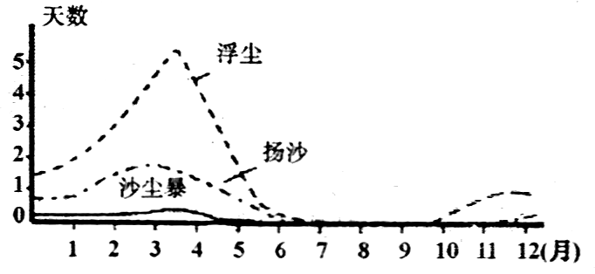
32.该地区最易发生沙尘暴、扬沙和浮尘
天气的季节是
A.春季 B.夏季
C.秋季 D.冬季
33.该城市可能是下列城市中的
A.拉萨 B.太原
C.上海 D.广州
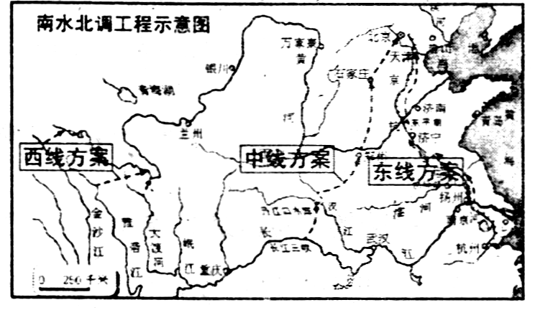
读图18“南水北调工程图”，完成34—35题。
34.南水北调工程连接的四大流域是
A.长江、黄河、海河、辽河
B.长江、淮河、黄河、海河
C.长江、珠江、辽河、黄河
D.长江、黄河、淮河、金沙江
35.南水北调工程的东线和中线方案主要解决
下列哪一地区缺水问题
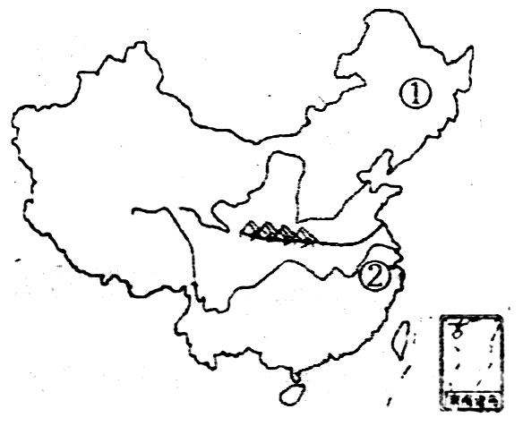
A.华北地区
B.西北地区
C.东北地区
D.黄土高原
读图19，完成36—37题。
36.1月份①地气温低于②地的最主要的因素是
A.海陆因素 B.地形地势
C.人类活动 D.纬度因素
37.图中②地适合大面积种植的经济作物是
A.甜菜 B.花生
C.油菜 D.大豆
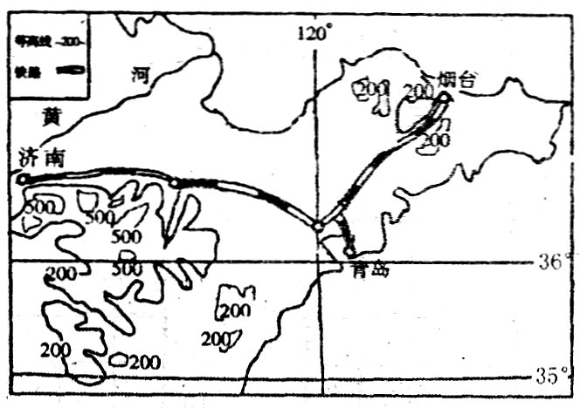
读图20，完成38—40题。
38.青岛所在的时区是
A.东六区 B.东七区
C.东八区 D.东九区
39.青岛位于
A.高纬度地区 B.中纬度地区
C.北寒带 D.南温带
40.读图可知，该地区的地形类型主要有
A.平原和丘陵 B.高原和平原
C.山地和盆地 D.高原和山地
41．读图21“我国东部季风区某地等高线地形图”，回答问题。（7分）

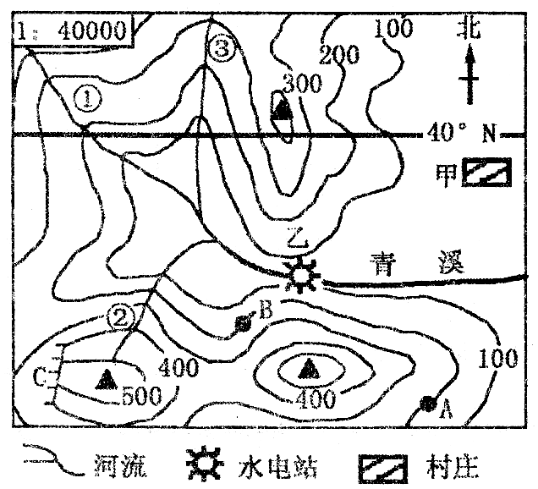
图21

（1）图中①河的流向大致是 。
（2）图中标示的②、③两河，不存在的是 ，原因是
。
（3）图中A、C两地段中，适合开展攀岩运动的是 。
（4）图中A、B两地，年降水量较多的是 地，原因是 。
（5）若该图所示区域要发展水果种植，，你认为种 （苹果或柑橘）较为合适。
42．读图22“亚洲和欧洲部分地区轮廓图”，回答问题。（8分）
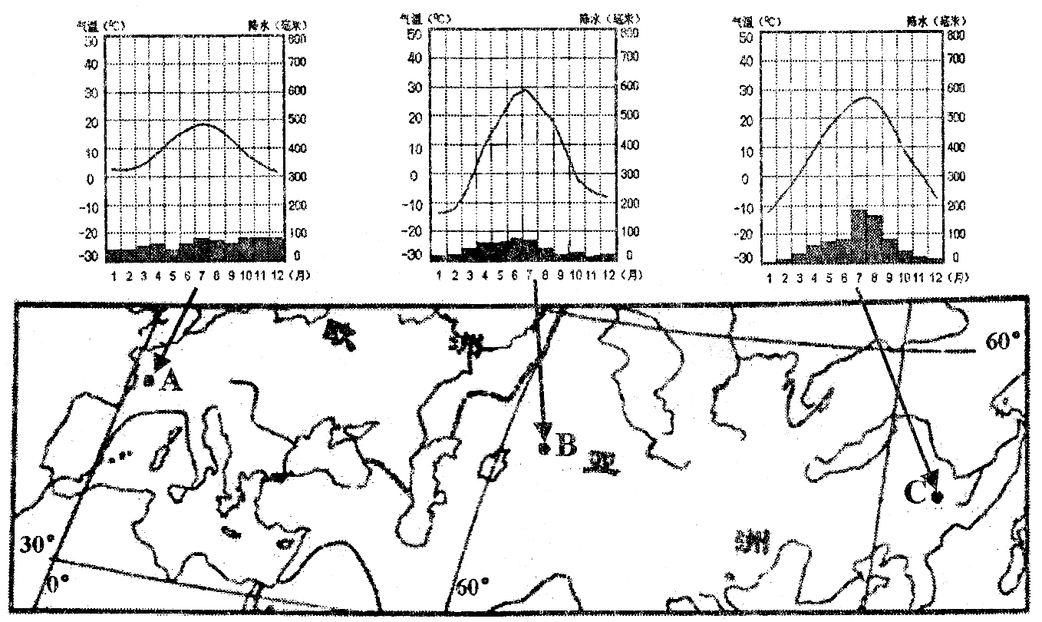

（1）据三地气候资料图分析：亚欧大陆同纬度地带，由西向东气温年较差的变化规律是由小变大再减小，年降水量的变化规律是 。影响上述气候差异的主要因素是 。
（2）与B、C地相比，A地气候具有显著的 性，A地气候特征是
，全年降水均匀。
（3）相比A、B两处，C处气候的显著优势是 ，因而该地区喜温作物的种
植界限，比世界其他地区的纬度要高得多。但该气候降水变率大，易产生 或 等气象
灾害。
（4）下列因素对A处气候的形成不起作用的是（ ）
A.大陆轮廓破碎，海岸线漫长曲折，各地距海不远。
B.终年盛行来自大西洋的温暖湿润的西风。
C.沿岸有北大西洋暖流经过。
D.人口密度高，城市人口所占比重大，废热排放多。

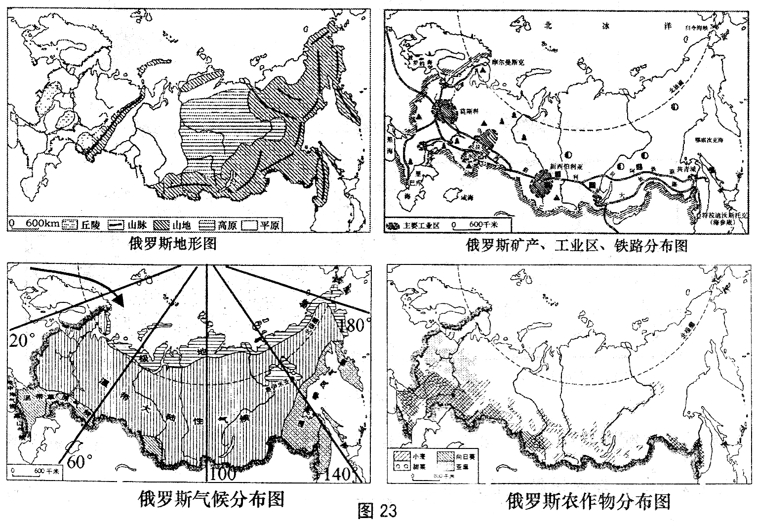
43．读图23俄罗斯相关图，回答问题。（7分）

图1

（1）俄罗斯是一个地跨东、西两半球的国家，请你在俄罗斯的气候分布图中画一条经线，证实俄罗斯地跨东、西两半球。
（2）从地形图上分析可知，俄罗斯的地势特点是 。
（3）俄罗斯北冰洋沿岸的摩尔曼斯克港深居北极圈内，却终年不冻，原因是
。
（4）从图中提供的信息判断，俄罗斯主要的粮食作物是 ，主要分布在伏尔加河流域和西伯利亚南部。广大的北部地区不是农作物种植区，试分析原因。

（5）近年来俄罗斯大力开发东部地区，建立了一系列工业基地，试分析新西伯利亚工业区发展的有利条件。

44．读图24“两极地区图”，回答问题。（7分）
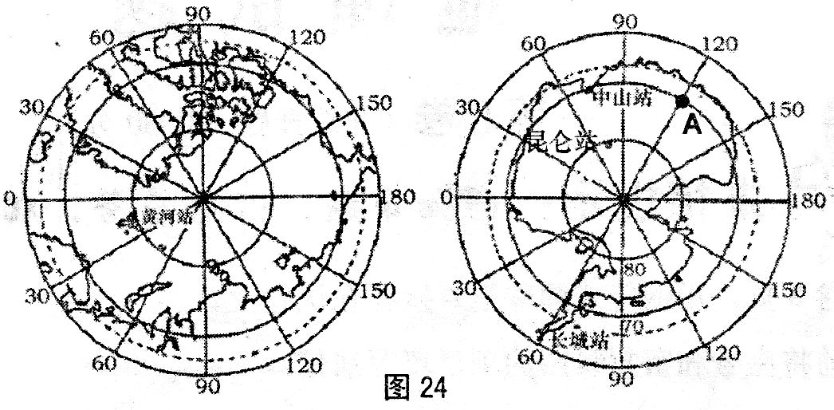

（1）填写下面表格，比较两个地区地理特征的差异。
地区  要素 | 北极地区 | 南极地区
范 围 | 包括 洋、亚欧大陆和北美大陆的北部及一些岛屿。 | 包括 大陆及其沿海岛屿和陆缘冰，还包括南太平洋、南大西洋和南印度洋的一部分。
典型动物 | ______________ | ______________
我国科考站 | 黄河站 | 长城站、 站和昆仑站
（2）写出A点的地理坐标 。
（3）我国一般都选择2月份到南极地区进行科学考察，试分析原因。

45．读图25“我国两省区示意图”，回答问题。（8分）
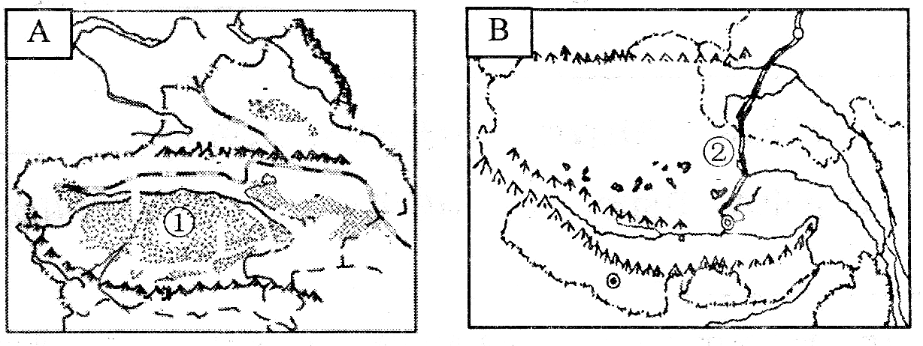

（1）A、B两省区的分界山脉是 。
（2）总体来说，A省区自然环境的主要特征是 ，有我国最大的①__________________沙漠。
此环境下依靠地表水、地下水或泉水进行灌溉的农业被称为______________农业。该省区拥有的优势能源矿产
是 。
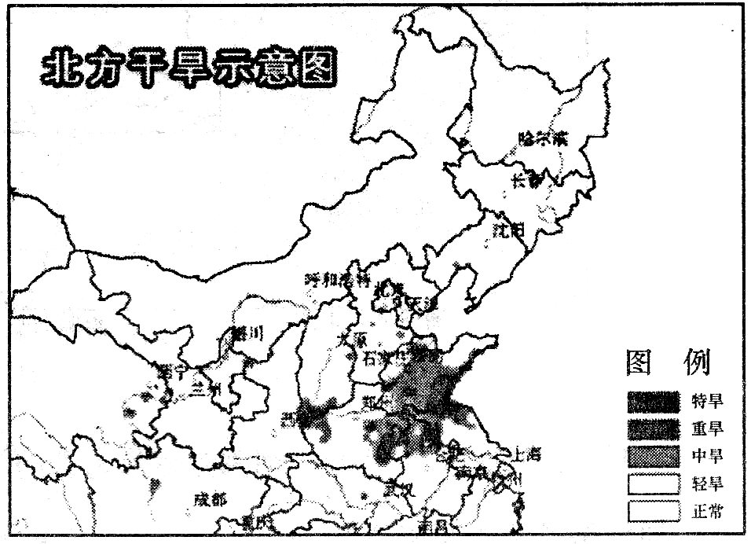
（3）B省区自然环境的突出特征是“高、寒”，农作物主要是耐寒的 、豌豆、小麦等，农业区主要分布于 谷地。近年来建成的② 铁路，大大加强了该省区与其他区域的联系，促进了社会经济的发展。
46．阅读下列材料，回答问题。（6分）
材料一：自2010年10月以来，中国山东、河北、
湖南、安徽、山西、江苏等地罕有降水。在河北，
已有37万人遭遇饮水困难，另有900万人口的生活受
到影响，直接经济损失超过10亿元人民币。而在山东，
全省气象干旱已达特大干旱等级，为60年来最严重的
旱情。
材料二：图26“北方干旱示意图”

阅读材料，完成下列问题。
（1）有材料可知，北方受此次干旱影响最严重的是 省。
（2）造成北方此次干旱的主要原因有：一是入侵我国北方的冷空气活动频繁，二是送至北方的水汽偏 （多或少）。再加上水利设施缺乏、老化和损坏严重，人们对水资源的 意识薄弱，导致经济损失巨大。
（3）此次干旱对农业生产影响大，尤其对该区域 （粮食作物）的生长极为不利。
（4）此次旱情给了我们什么启示？（至少写出两条）（2分）

47. 读“我国第六次人口普查材料”，回答问题。（7分）
材料一：2010年11月1日零时，全国总人口为1339724852人。与2000年第五次人口普查相比，10年增加7390万人，增长5.84%，年平均增长0.57%，比1990年到2000年年均1.07%的增长率下降了0.5个百分点。
材料二：这次人口普查，0-14岁人口占16.60%，比2000年人口普查下降6.29个百分点；60岁以上人口占13.26%，比2000年人口普查上升2.93个百分点，其中65岁及以上人口占8.87%，比2000年人口普查上升1.91个百分点。
材料三：大陆31个省、自治区、直辖市和现役军人的人口中，居住在城镇的人口为665575306人，占49.68%；居住在乡村的人口为674149546人，占50.32%。同2000年第五次人口普查相比，城镇人口比重上升13.46个百分点。
材料四：按常住人口分，排在前五位的是广东省、山东省、河南省、四川省和江苏省。2000年人口普查排在前五位的是河南省、山东省、广东省、四川省、江苏省。
阅读材料，结合所学知识完成下列问题。
（1）材料一表明，十年来我国人口增长处于低生育水平阶段。中国人口自然增长率下降的原因与
政策的落实密不可分。
（2）由材料二可知，我国人口的 问题越来越明显，可能带来
等社会问题。
（3）第六次人口普查表明，目前人口总数居全国第一位的是 省。
（4）由材料三可知，目前我国城镇人口比重与第五次全国人口普查相比上升了 个百分点，说明我国城镇人口呈现上升的趋势。城镇人口的增加也会出现城市问题。请结合青岛的实际，列举城市问题并提出合理建议。（3分）

48．某中学地理兴趣小组拟探究“影响河流特点的主要因素”，下面是该小组的探究程序，请你与该小组一道完成探究过程。（8分）
探究主题：影响河流特点的主要因素
探究资料：图27
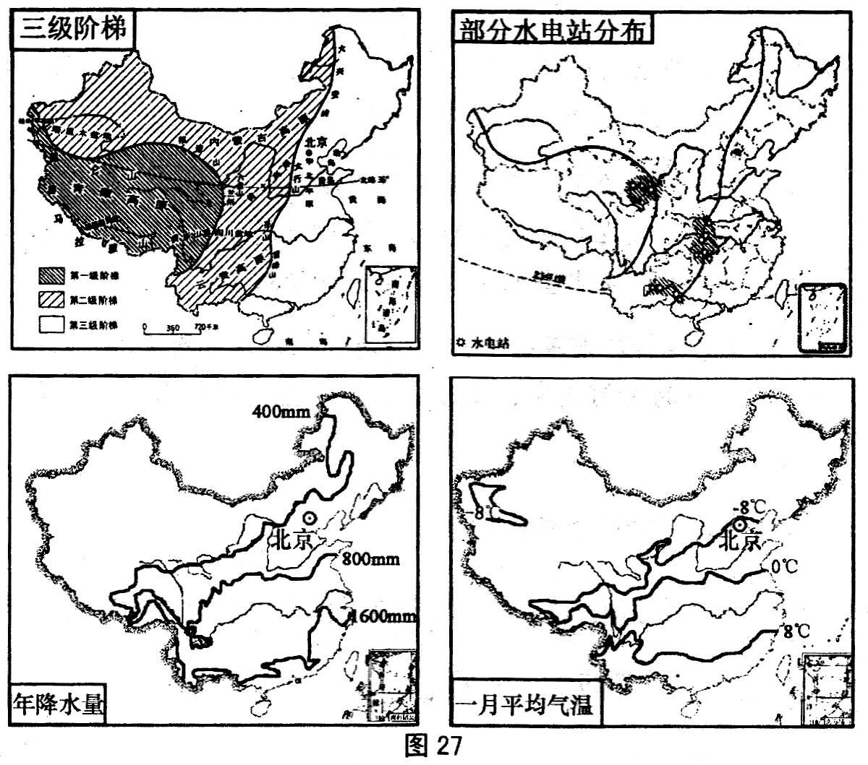

尝试探究：
（1）地形对河流的影响。
我国多数河流自西向东注入太平洋，原因是 。
许多大型水利枢纽工程建在河流流经的阶梯交界处，是因为
。
（2）气候对河流的影响。
我国秦岭-淮河以北的河流冬季有结冰现象，主要原因是 。
我国东部季风区的河流，深受季风气候影响，秦岭-淮河以北的河流水量 （大于或小于）以南的河流。
（3）植被对河流的影响。
秦岭-淮河以南的地区年降水量超过800毫米，属于 （干湿地区），植被茂密，河流含沙量小。
归纳总结：
河流的特点，可以从流向、水位、流量、含沙量、有无结冰期等方面分析。而这些河流特点与 、 和植被等因素有着密切的联系。
拓展延伸：
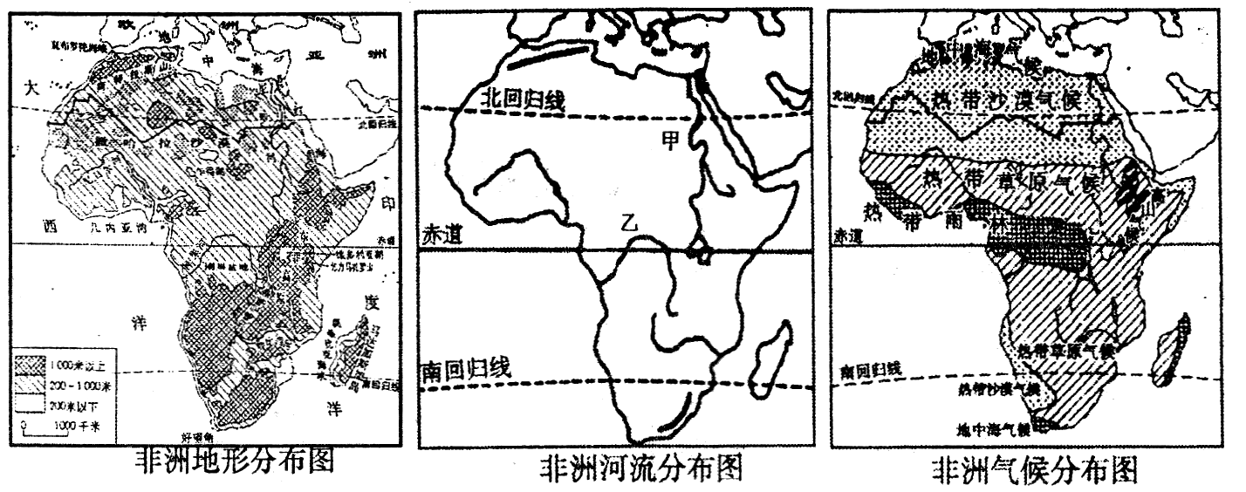
图28

（1）图28中，甲河和乙河都是世界著名的河流。其中，乙河的水量大，水能资源丰富。原因是乙河主要流经 气候区，降水丰富；乙河所处的主要地形区为 ，河流流域面积广，支流众多，落差大，水能丰富。
（2）历史上甲河会定期泛滥。试分析其原因。

一.选择题
1 2 3 4 5 6 7 8 9 10
B A D C C B D C B D
11 12 13 14 15 16 17 18 19 20
C A D A B C B D A C
21 22 23 24 25 26 27 28 29 30
B D B D A A C B D A
31 32 33 34 35 36 37 38 39 40
C A B B A D C C B A
二.综合题
41（1）自西北向东南流 （2）②，②为山脊（3）C（4）A A为迎风坡 （5）苹果
42 （1）有多变少再增多，海陆分布（2）海洋性，冬无严寒、夏无酷暑，温差小（3）雨热同期 ，干旱、洪涝 （4）D
43 (2)东高西低 （3）受北大西洋暖流影响 （4）小麦，纬度高，气温低，不适合农作物生长 （5）矿产资源丰富，地域广阔，交通便利
44（1）北冰、南极、北极熊、企鹅、中山站（2）南纬70度，东经120度（3）2月份太阳直射点位于南半球，气温较高，白昼时间长
45（1）昆仑山 （2）干旱 克拉玛依 灌溉 石油 （3）青稞 雅鲁藏布江 青藏
46（1）山东 （2）少 节约保护 （3）小麦 （4）节约用水，兴修水利
47（1）计划生育（2）老龄化 劳动力短缺 （3）广东省 （4）住房紧张，交通拥挤；措施：修建地铁，实行公交优先
48（1）地势西高东低；阶梯交界处落差大，水能丰富（2）冬季最冷月气温0℃以下，小于
（3）湿润
归纳总结：地形、气候
拓展延伸：（1）热带雨林，刚果盆地 （2）甲河主要流经热带草原气候区，降水分干湿两季。

